Дата размещения – 06.10.2022

Дата истечения срока проведения независимой антикоррупционной экспертизы (не менее 5 рабочих дней с даты размещения) - 13.10.2022

Почтовый адрес для направления результатов независимой антикоррупционной экспертизы - 420012, г.Казань, ул.Груздева, д.5

e-mail – Danila.Politov@tatar.ru

На имя начальника отдела проектов планировок МКУ "Управление архитектуры и градостроительства

ИК МО г.Казани" Д.С.Политова

Проект постановления Исполнительного комитета г.Казани

Об утверждении проекта планировки территории линейного объекта «Автомобильная дорога от ул.Несмелова до автомобильной дороги федерального значения М-7 «Волга» через жилой комплекс «Серебряный бор» в Кировском районе г.Казани. II этап – от жилого комплекса «Серебряный бор» до автомобильной дороги федерального значения М-7 “Волга”»

В целях обеспечения территории градостроительной документацией, в соответствии со статьями 42, 45, 46 Градостроительного кодекса Российской Федерации, согласно постановлениям Исполнительного комитета г.Казани от 11.05.2021 №1170, от 02.03.2022 №600, Мэра г.Казани от 29.12.2021 №193, учитывая заключение по результатам общественных обсуждений, проведенных с 13.01.2022 по 17.02.2022, постановляю:
1. Утвердить проект планировки территории линейного объекта «Автомобильная дорога от ул.Несмелова до автомобильной дороги федерального значения М-7 «Волга» через жилой комплекс «Серебряный бор» в Кировском районе г.Казани. II этап – от жилого комплекса «Серебряный бор» до автомобильной дороги федерального значения М-7 “Волга”» согласно приложению к настоящему постановлению.
2. Опубликовать настоящее постановление, за исключением перечня координат характерных точек устанавливаемых красных линий, перечня координат характерных точек границ зон планируемого размещения линейного объекта, перечня координат характерных точек границ зон планируемого размещения линейных объектов, подлежащих реконструкции в связи с изменением их местоположения (приложение) (материалы для служебного пользования), в Сборнике документов и правовых актов муниципального образования города Казани.
3. Разместить настоящее постановление, за исключением перечня координат характерных точек устанавливаемых красных линий, перечня координат характерных точек границ зон планируемого размещения линейного объекта, перечня координат характерных точек границ зон планируемого размещения линейных объектов, подлежащих реконструкции в связи с изменением их местоположения (приложение) (материалы для служебного пользования), на официальном портале органов местного самоуправления города Казани (www.kzn.ru).
4. Установить, что настоящее постановление вступает в силу со дня его официального опубликования.
5. Контроль за выполнением настоящего постановления возложить на первого заместителя Руководителя Исполнительного комитета г.Казани А.Р.Нигматзянова.

_________________________

Приложение к постановлению
Исполнительного комитета
г.Казани
от _________ №______

Проект планировки территории линейного объекта «Автомобильная дорога от ул.Несмелова до автомобильной дороги федерального значения М-7 «Волга» через жилой комплекс «Серебряный бор» в Кировском районе г.Казани. II этап – от жилого комплекса «Серебряный бор» до автомобильной дороги федерального значения М-7 “Волга”»

Проект планировки территории линейного объекта состоит из:
- Проекта планировки территории.
Графическая часть:
- чертеж красных линий, границ зон планируемого размещения линейного объекта с приложением перечня координат характерных точек устанавливаемых красных линий;
- чертеж границ зон планируемого размещения линейных объектов, подлежащих реконструкции в связи с изменением их местоположения;
- Положения о размещении линейного объекта с перечнем координат характерных точек границ зон планируемого размещения линейного объекта, перечнем координат характерных точек границ зон планируемого размещения линейных объектов, подлежащих реконструкции в связи с изменением их местоположения.
Перечень координат характерных точек устанавливаемых красных линий, перечень координат характерных точек границ зон планируемого размещения линейного объекта, перечень координат характерных точек границ зон планируемого размещения линейных объектов, подлежащих реконструкции в связи с изменением их местоположения, являются документами для служебного пользования и не подлежат публикации в Сборнике документов и правовых актов муниципального образования города Казани и размещению на официальном портале органов местного самоуправления города Казани (www.kzn.ru).

I. Проект планировки территории. Графическая часть. Чертеж красных линий, границ зон планируемого размещения линейного объекта
(Лист 1)
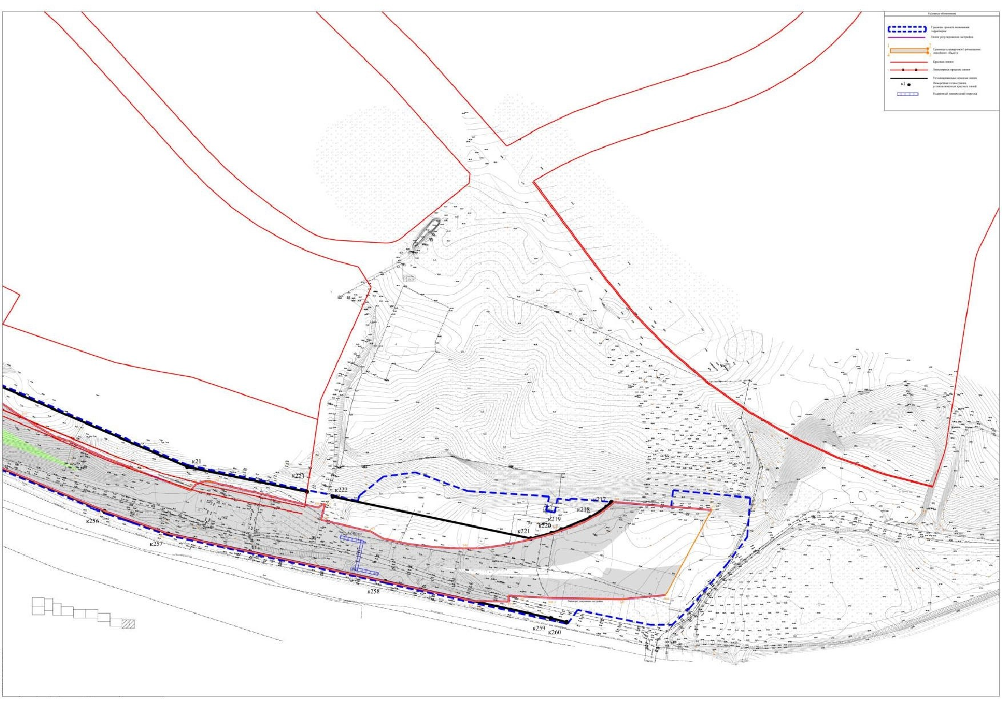

(Лист 2)
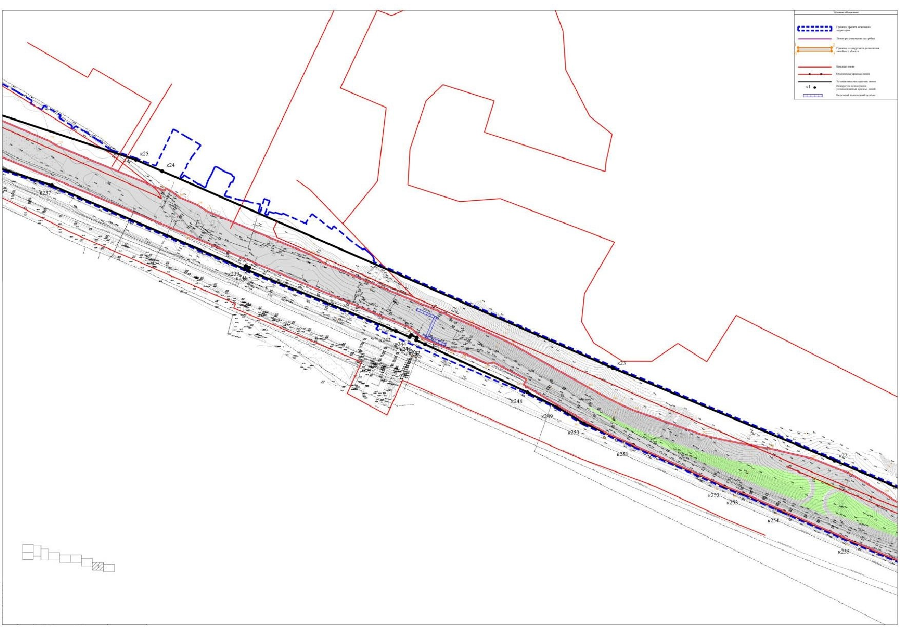

(Лист 3)
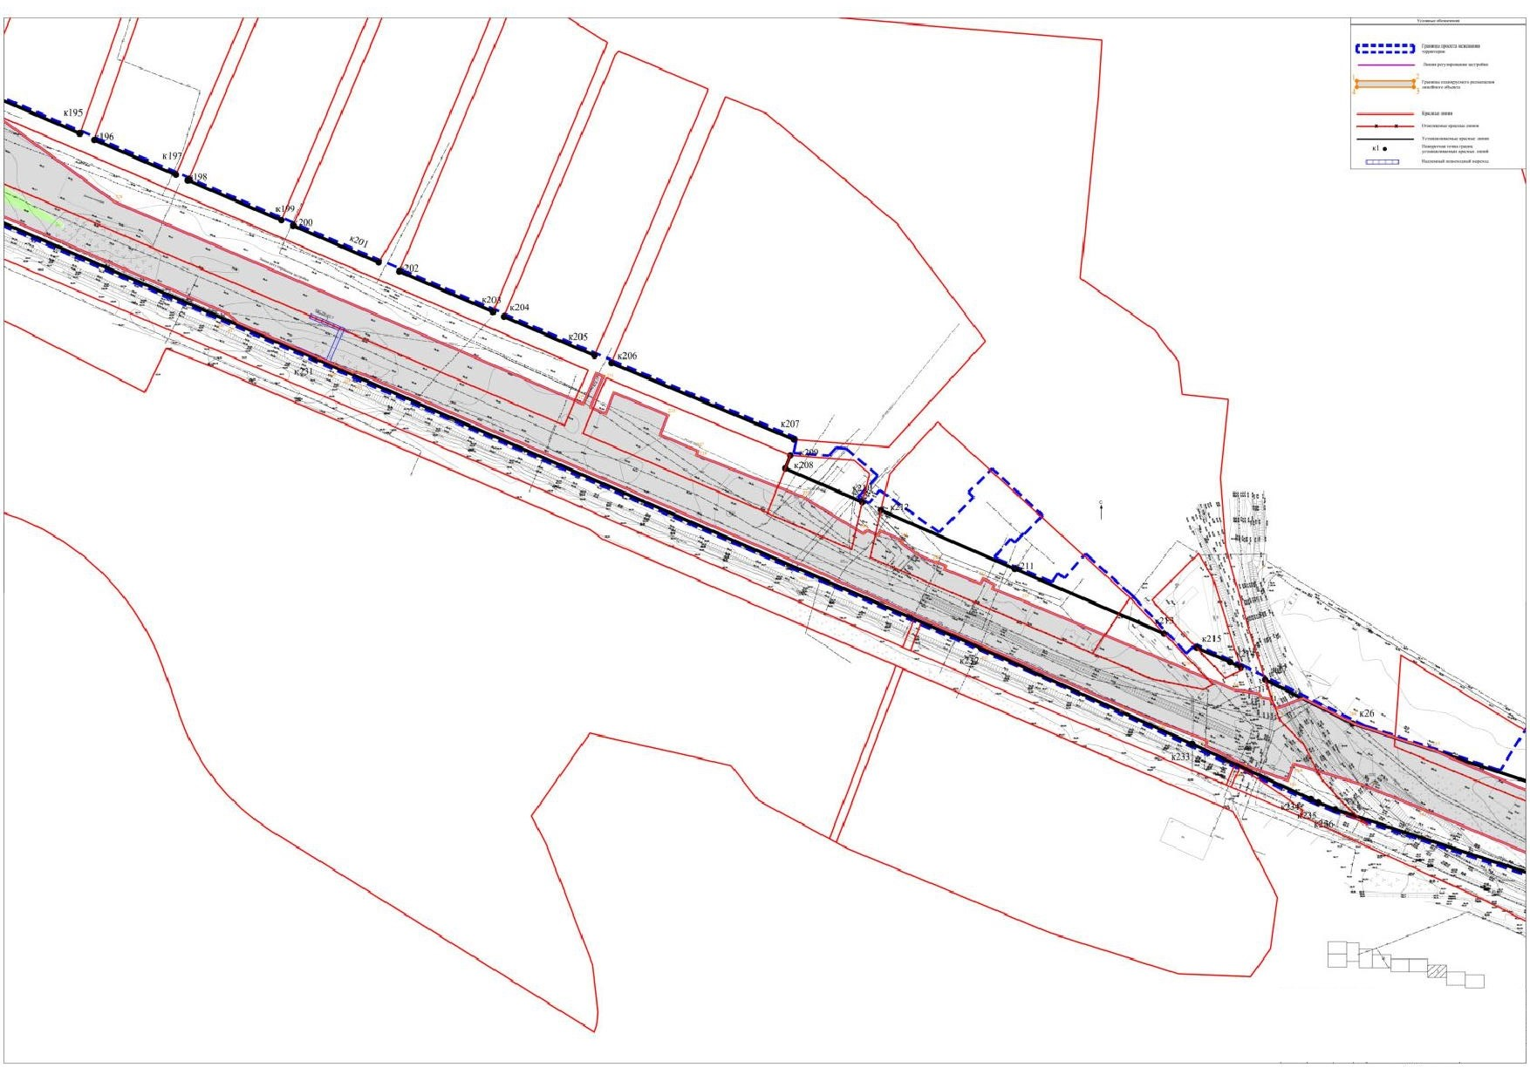

(Лист 4)
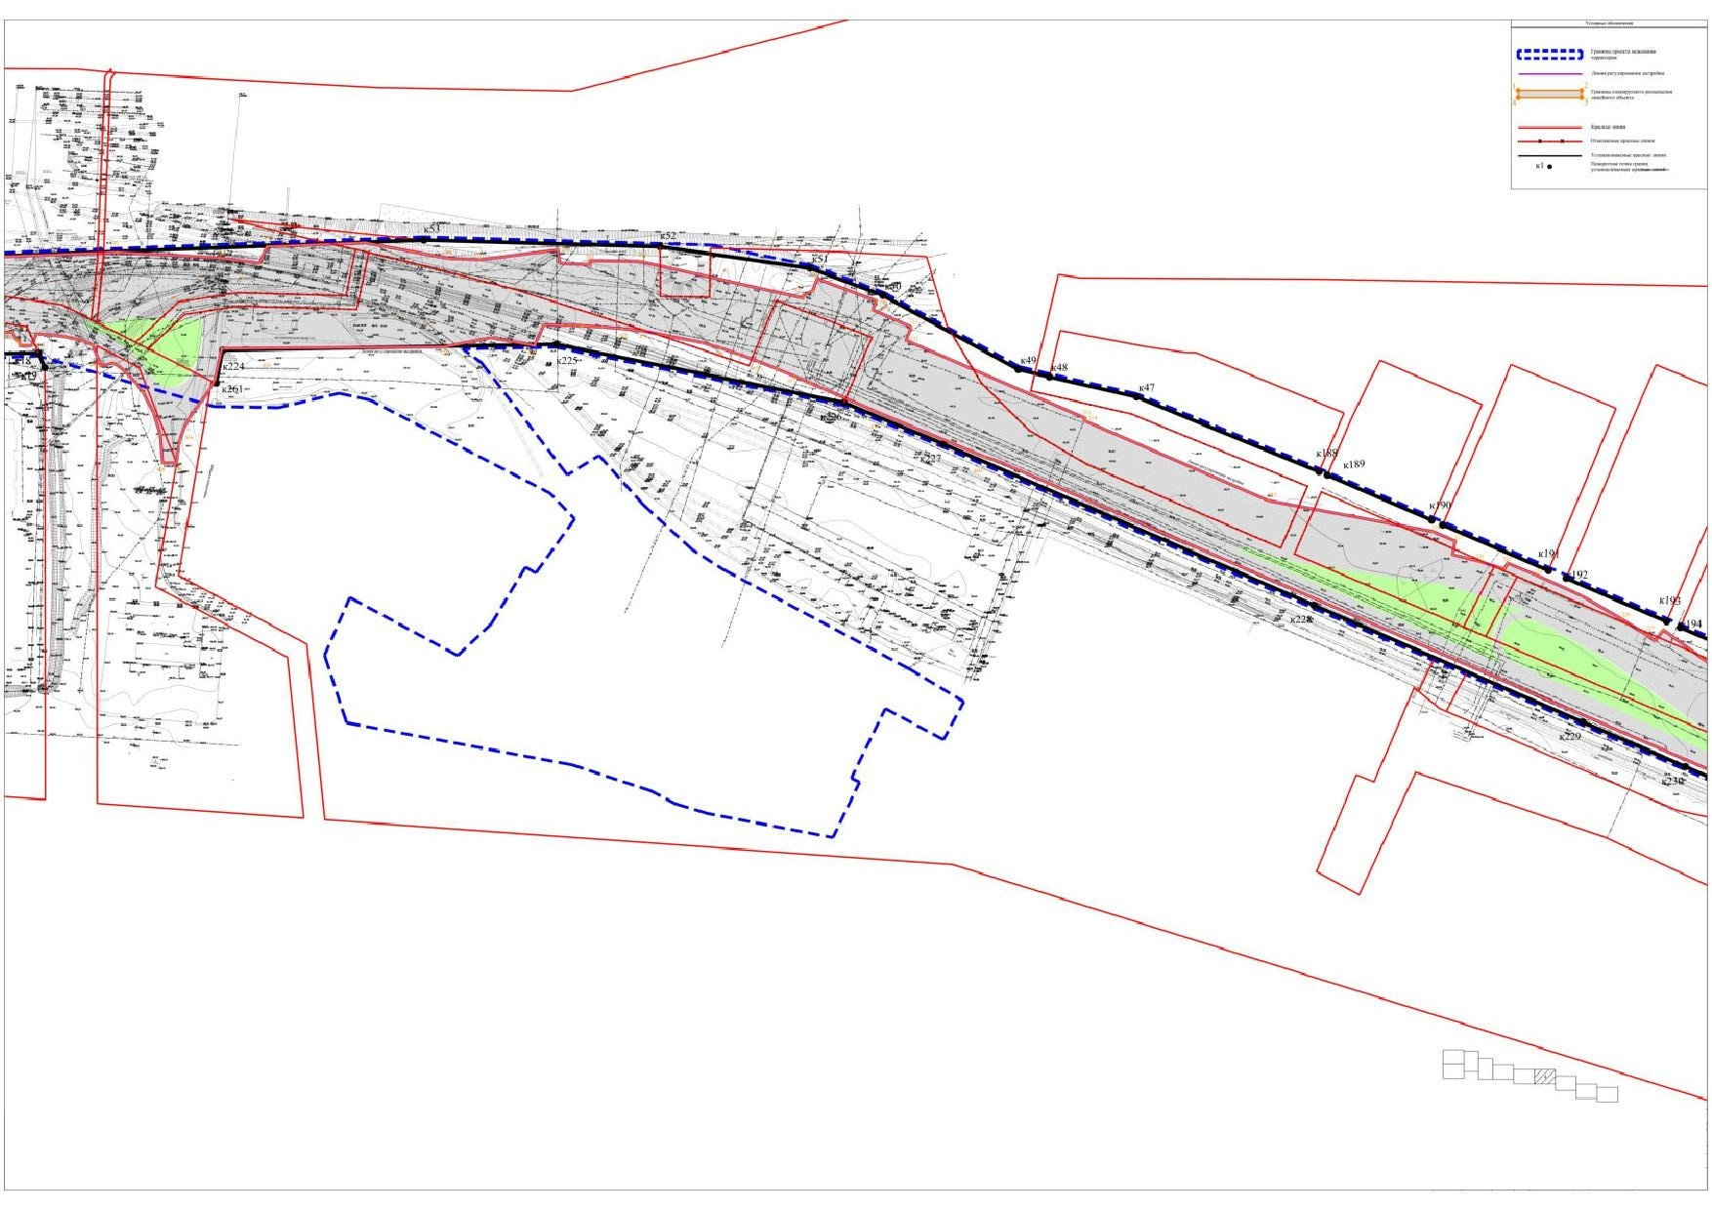

(Лист 5)
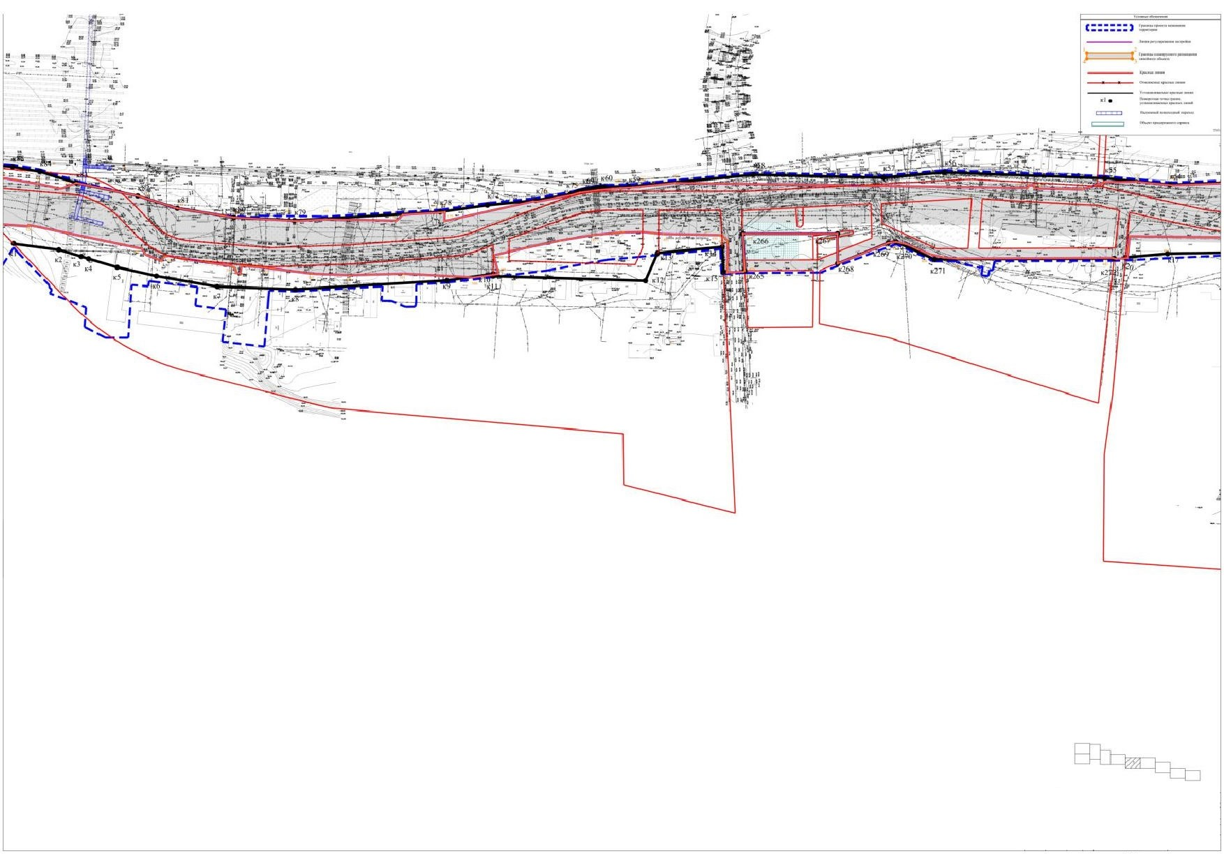

(Лист 6)
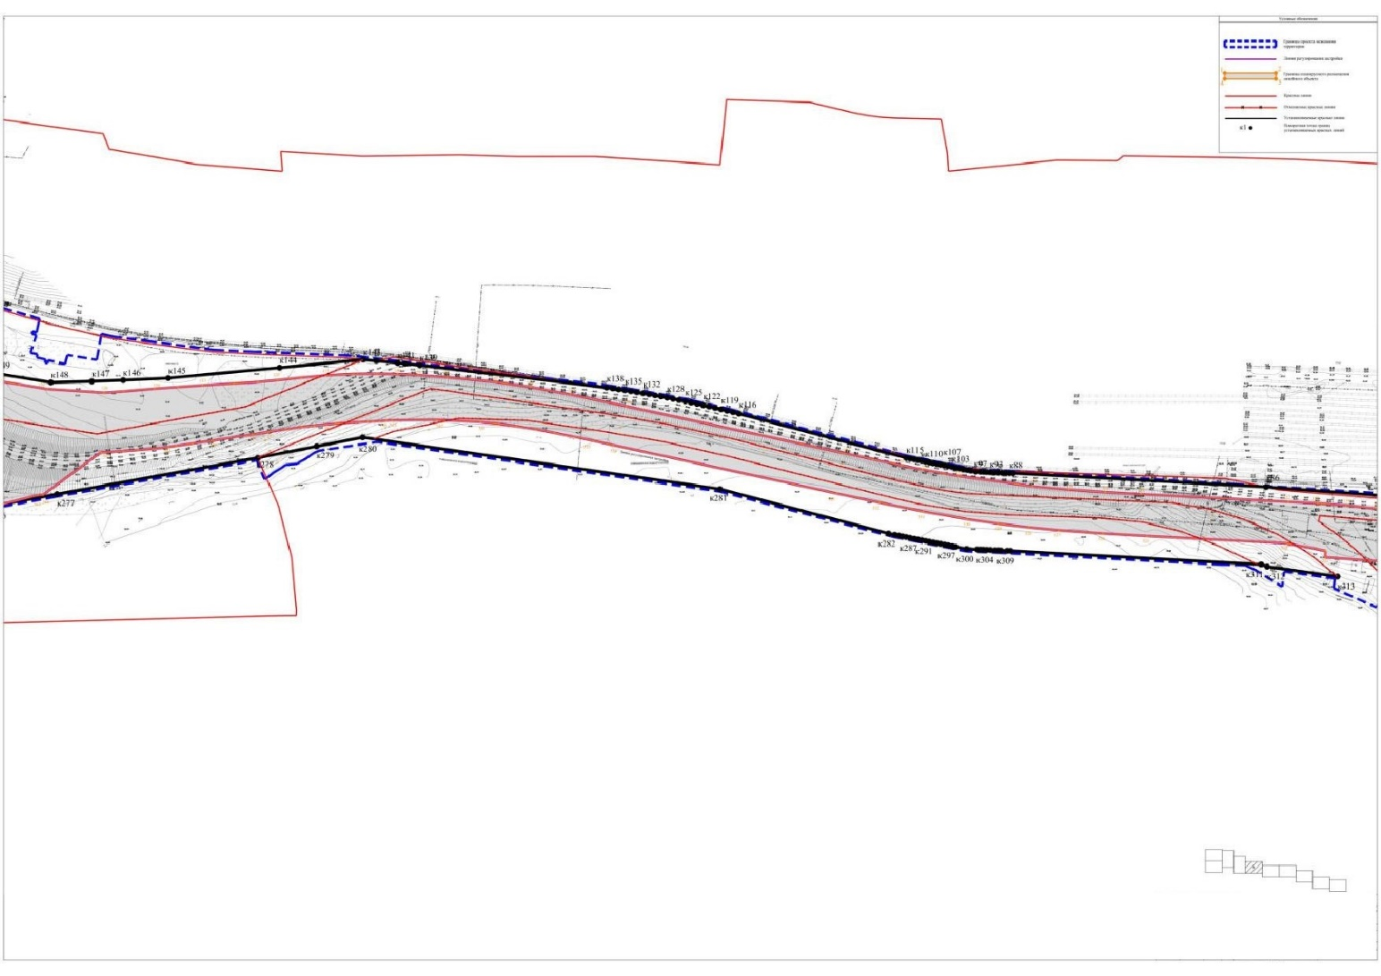

(Лист 7)
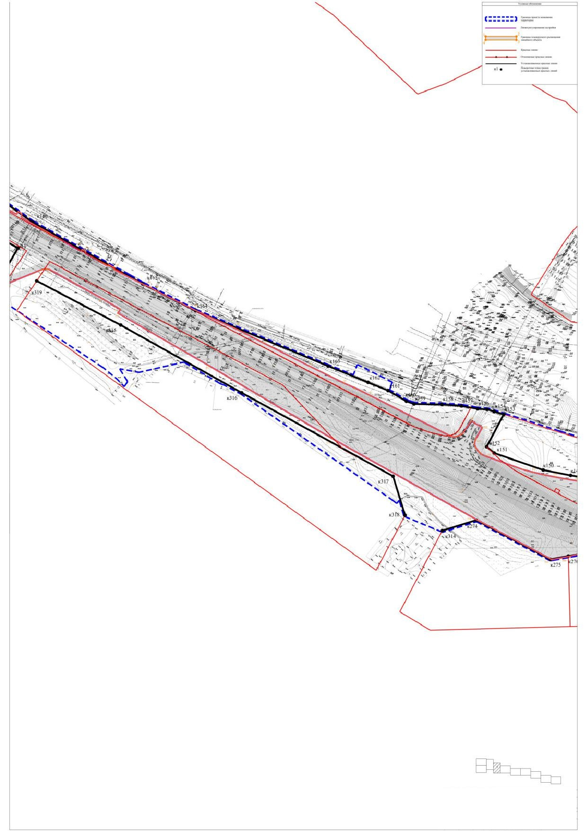

(Лист 8)
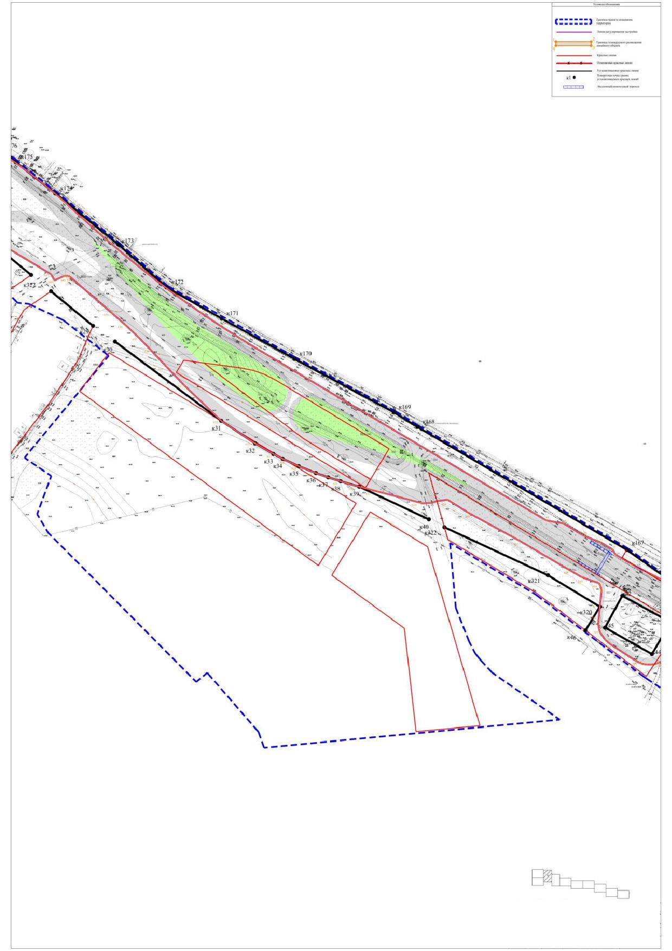

(Лист 9)
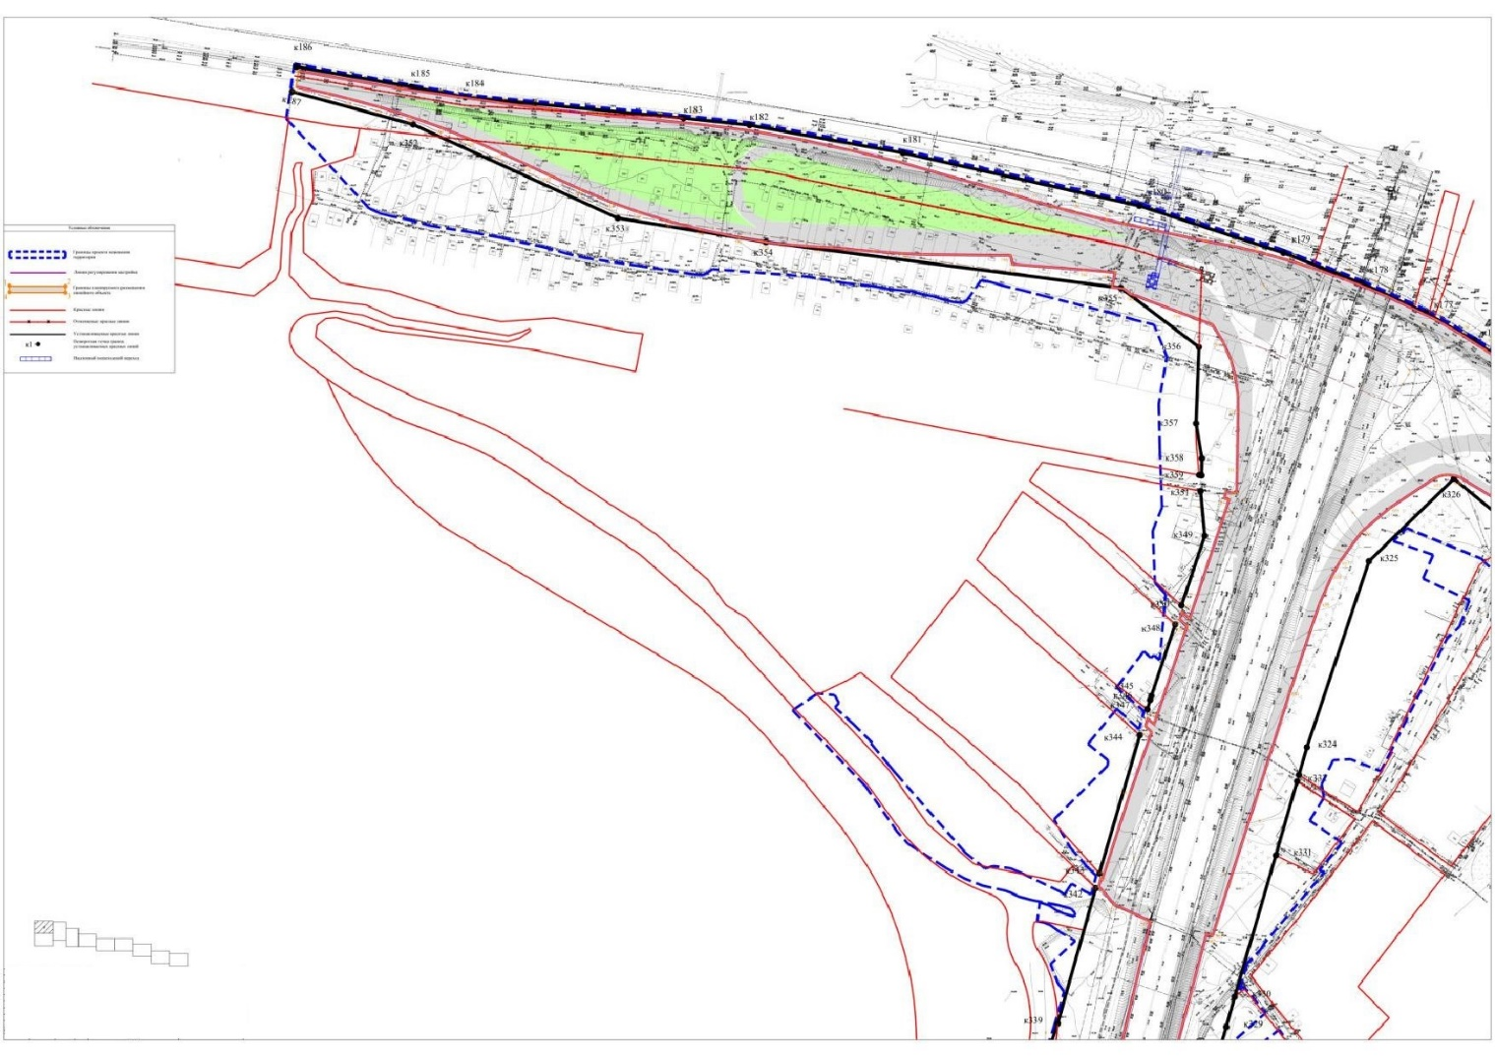

(Лист 10)
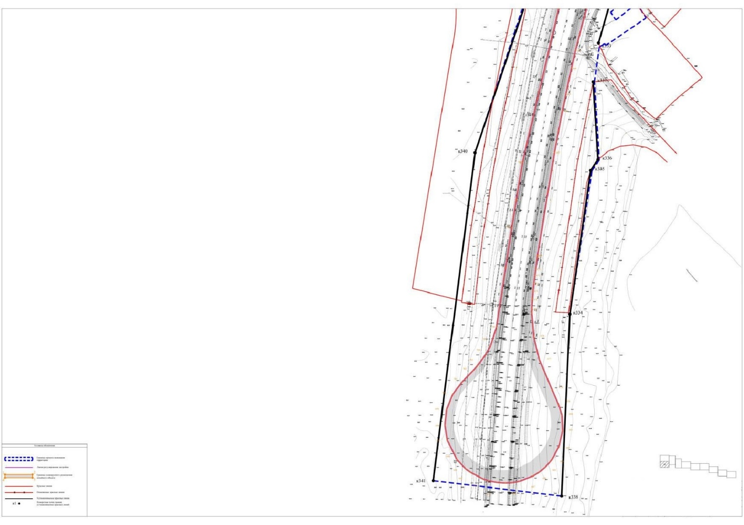

Чертеж границ зон планируемого размещения линейных объектов, подлежащих реконструкции в связи с изменением их местоположения
(Лист 1)
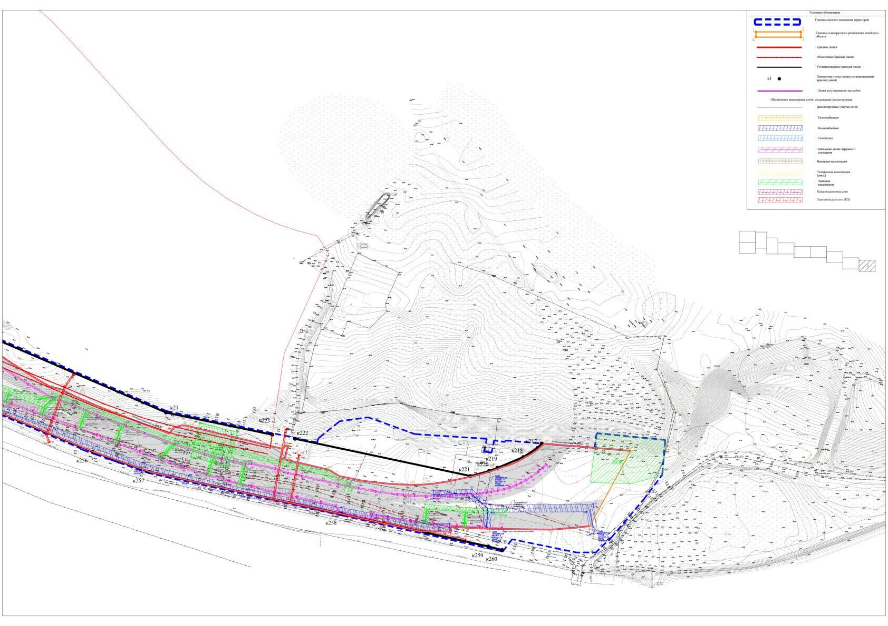

Лист 2)
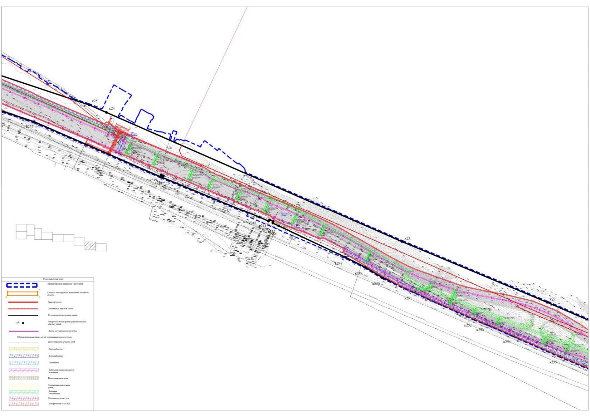

(Лист 3)
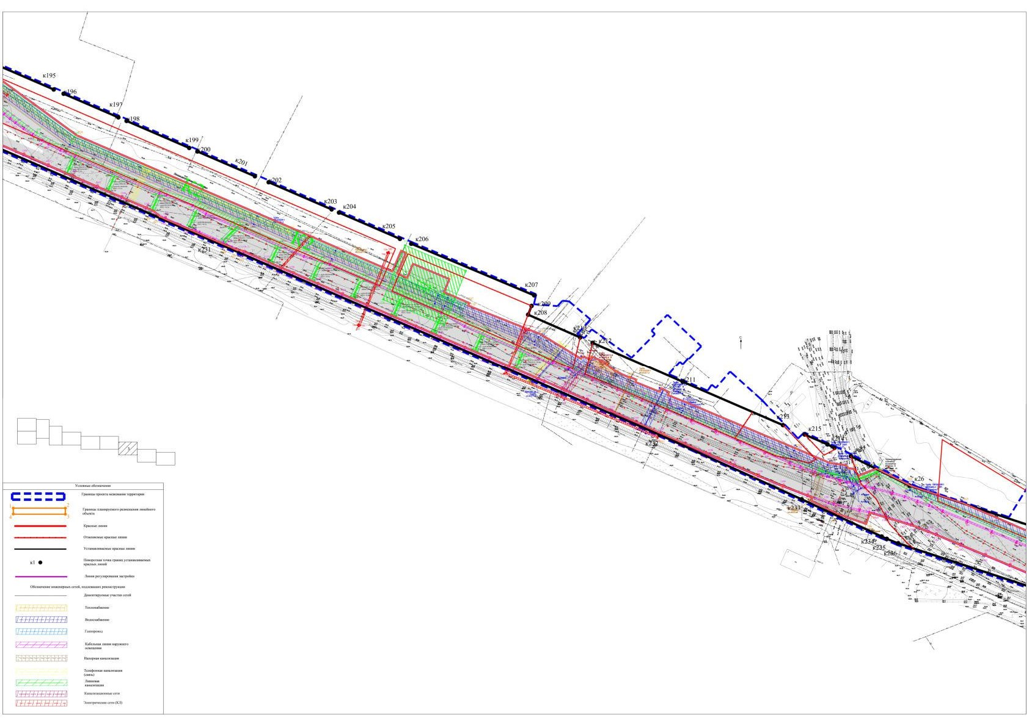

(Лист 4)
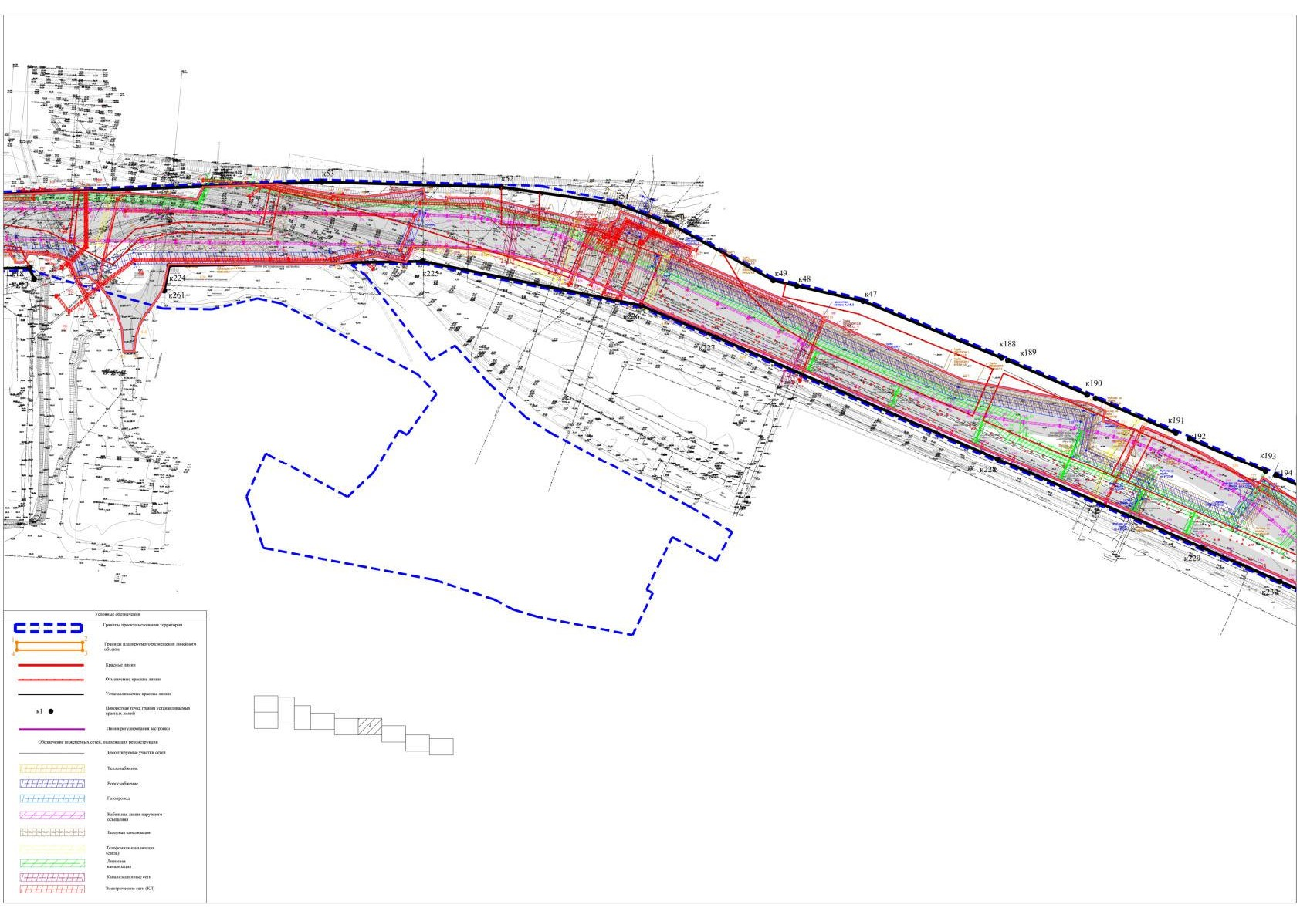

(Лист 5)
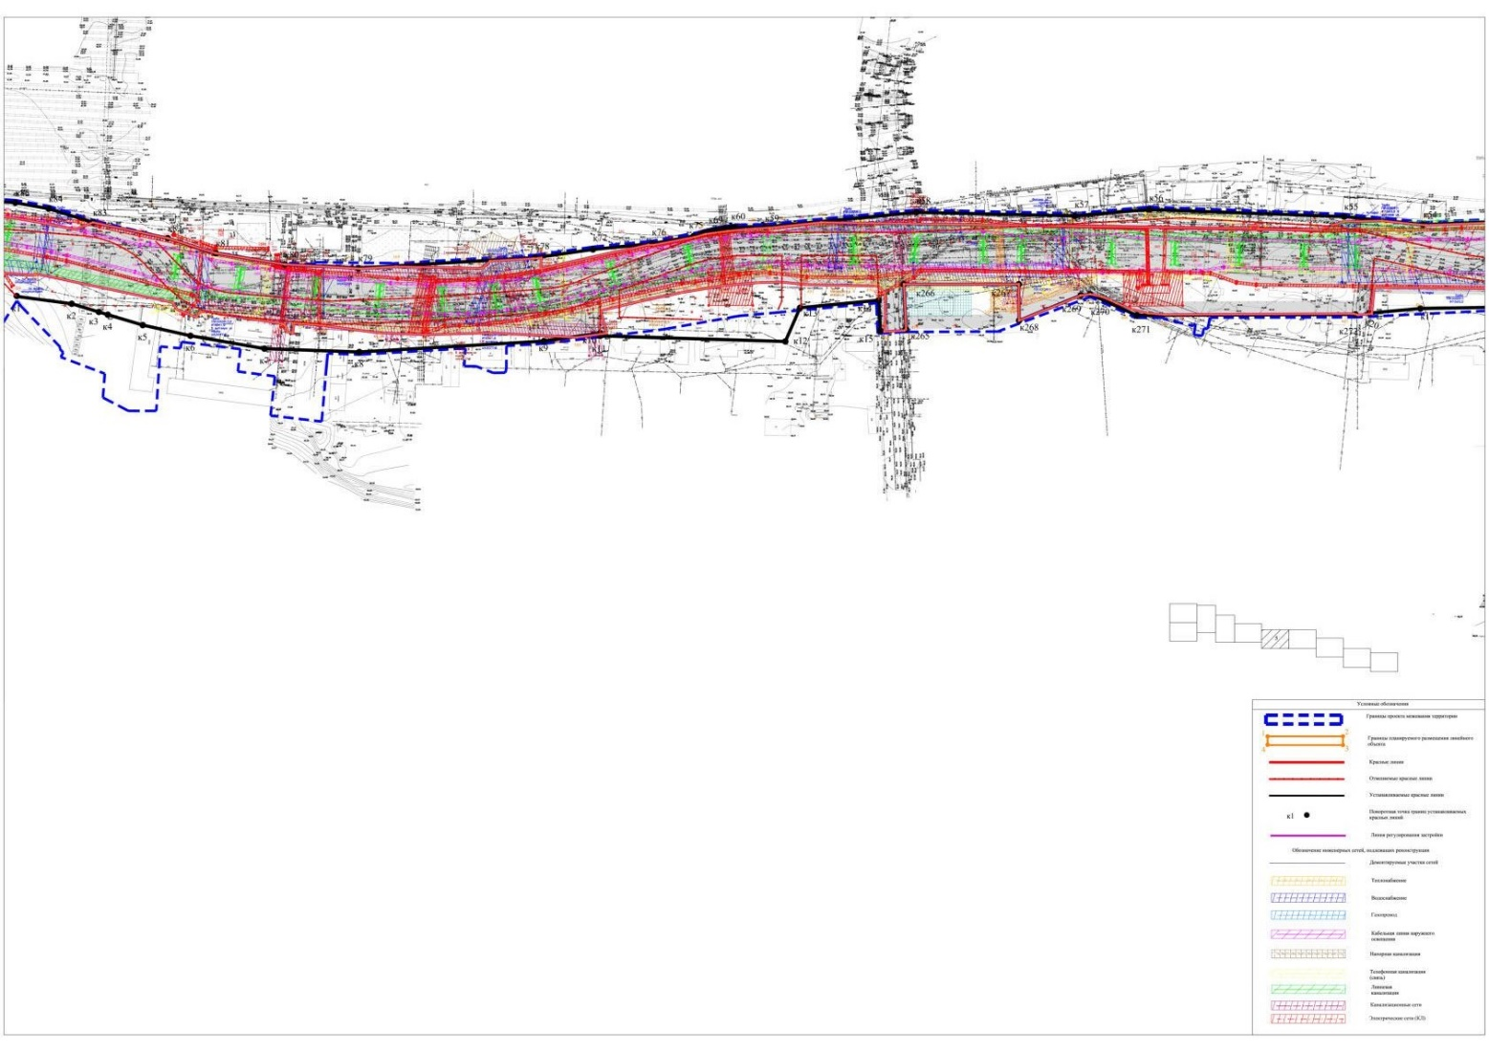

(Лист 6)
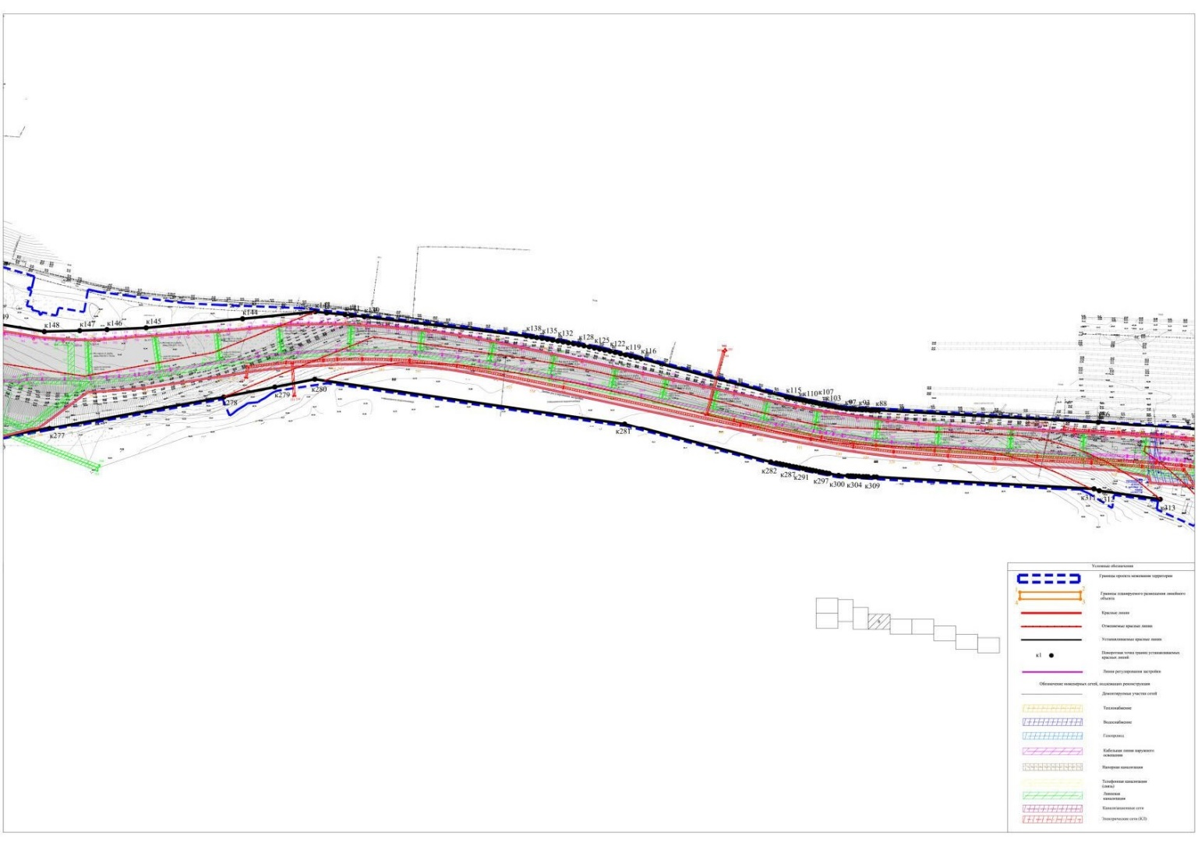

(Лист 7)
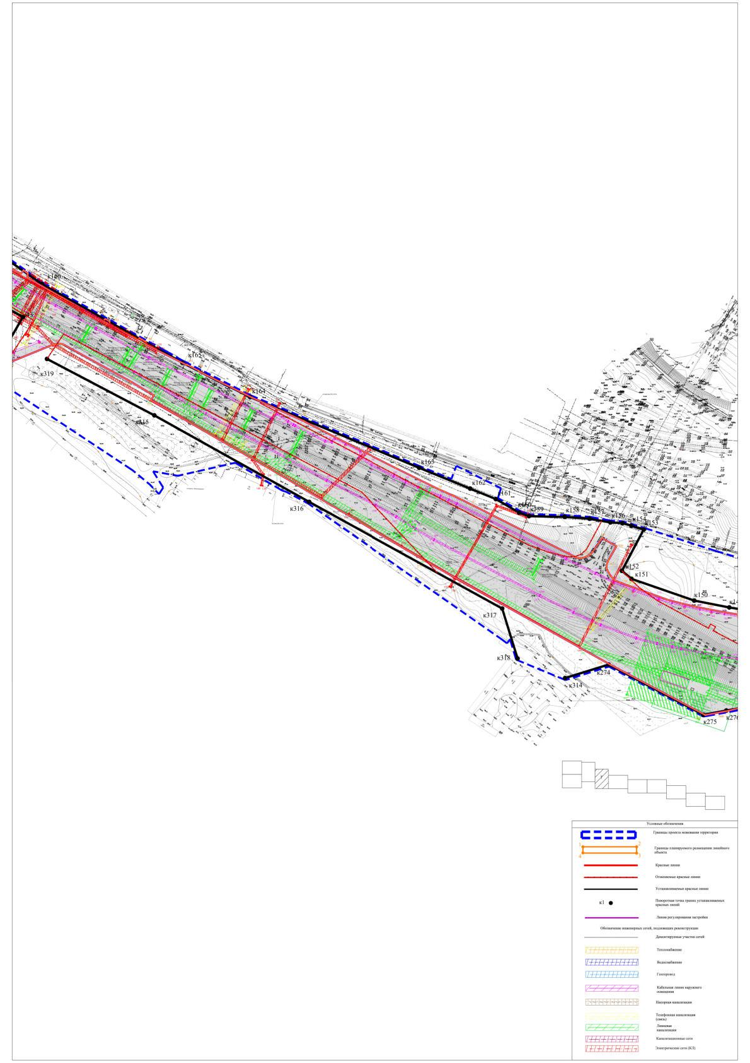

(Лист 8)
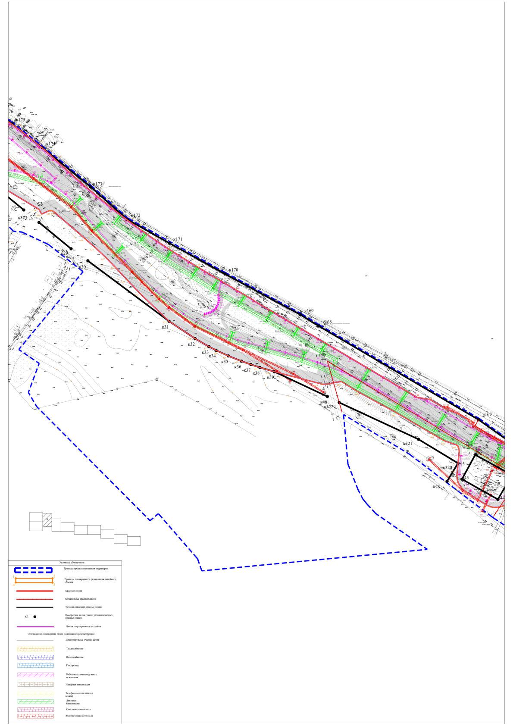
(Лист 9)
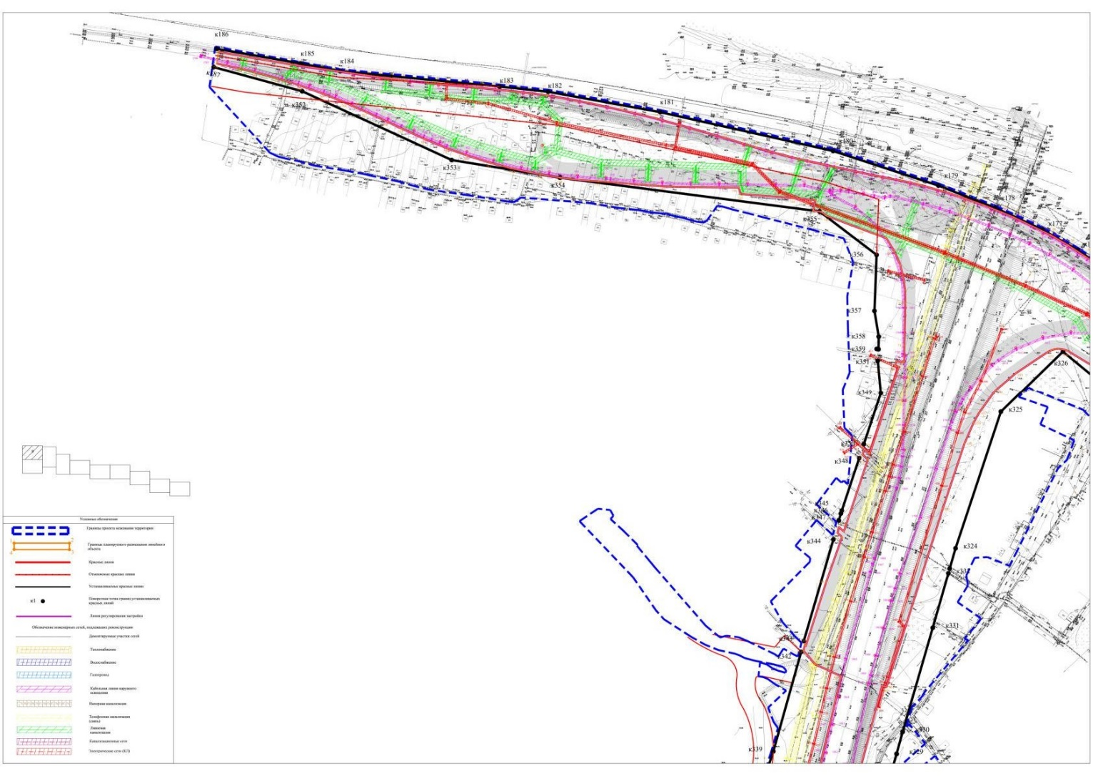

(Лист 10)
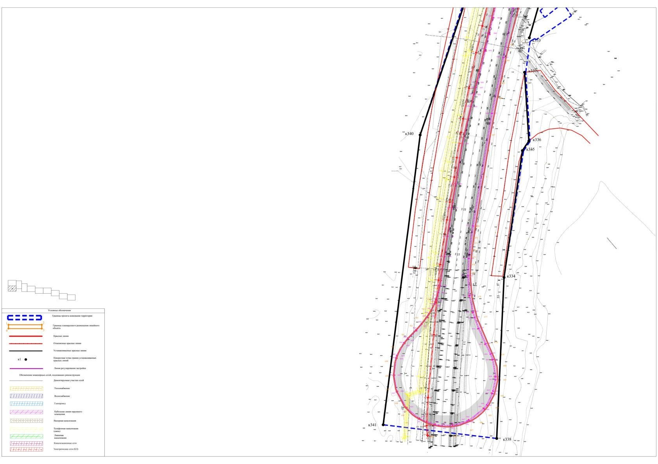

II. Положение о размещении линейного объекта

Проект планировки территории подготовлен в соответствии со статьями 42, 45, 46 Градостроительного кодекса Российской Федерации согласно техническому заданию на разработку проекта планировки территории.
Зоны размещения линейных объектов определены на основании действующих нормативов. Иным способом разместить данные объекты не представляется возможным.
Земельные участки и расположенные на них объекты капитального строительства (при наличии), попадающие в границы зон размещения линейного объекта, размещение которого приведет к невозможности использования таких участков в соответствии с их видом разрешенного использования или к существенным затруднениям в их использовании, подлежат изъятию для муниципальных нужд.
Перечень земельных участков, подлежащих изъятию для муниципальных нужд, определяется проектом межевания территории.
В соответствии с назначением дороги, а также требованием задания на проектирование дорога отнесена к магистральным улицам общегородского значения 2-го класса согласно СП 42.13330.2016 «Градостроительство».
Район находится в зоне умеренно континентального климата и входит в подрайон II В согласно схематической карте климатического районирования для строительства (СП 131.13330.2018), относится к III дорожно-климатической зоне районирования Российской Федерации (СП 34.13330.2021).
Исследуемый участок изысканий в административном отношении расположен на участке планируемого строительства автомобильной дороги вдоль железнодорожных путей от ж.-д. станции «Старое Аракчино», через ж.-д. станции «Новое Аракчино», «ЖБК-2», «Юдино», «ВРД» до пересечения с автомобильной дорогой федерального значения М-7 «Волга» в Кировском районе г.Казани Республики Татарстан.
Общее направление трассы западное. Направление и прохождение трассы между начальными и конечными пунктами приняты на основании задания. В плановом и высотном отношении оси закреплены реперами.
Параметры плана приняты для магистральных улиц общегородского значения 2-го класса с расчетной скоростью движения 70 км/час.
Протяженность трассы – 9514,90 м. Минимальный радиус кривых в плане – 310 м.
Продольный профиль трассы автомобильной дороги запроектирован по обертывающей с использованием программного комплекса CREDO-III, обеспечивающего наименьший объем работ при заданных параметрах.
Руководящие отметки продольного профиля назначены с учетом:
- минимальной толщины слоев усиления существующей дорожной одежды;
- отметок начала и конца дороги.
Проезжая часть правой оси предусмотрена с односкатным поперечным уклоном 20‰. На участках устройства виража – 30‰.
Проезжая часть левой оси предусмотрена с односкатным поперечным уклоном 20‰. На участках устройства виража – 30‰.
Конструкция дорожной одежды проезжей части разработана с учетом нормативной осевой нагрузки 115кН, состава и интенсивности движения транспорта, климатических и инженерно-гидрологических условий участка.
Расчет и конструирование дорожных одежд выполнено по ОДН 218.046-01(МОДН2-2001) «Проектирование нежестких дорожных одежд» в программе «Радон».
Проектом предусмотрены следующие типы конструкций дорожной одежды:
1) тип А-1 (устройство новой дорожной одежды):
- подстилающий слой из песка мелкого с Кф ≥1,0 м/сут. ГОСТ 32824-2014 толщиной 0,30 м;
- щебеночно-песчаная смесь М-800 С-4 ГОСТ 25607-2009 толщиной 0,35 м;
- верхний слой основания – асфальтобетон пористый, крупнозернистый типа А32От ГОСТ Р 58406.2-2020 толщиной 0,16 м;
- нижний слой покрытия – асфальтобетон плотный, крупнозернистый типа А32Нт ГОСТ Р 58406.2-2020 толщиной 0,07 м;
- верхний слой покрытия – асфальтобетон щебеночно-мастичный ЩМА-16 на битуме БНД 70/100 ГОСТ Р 58406.1-2020 толщиной 0,05 м;
2) тип А-2 (устройство новой дорожной одежды местных проездов):
- подстилающий слой из песка мелкого с Кф ≥1,0 м/сут. ГОСТ 32824-2014 толщиной 0,35 м;
- щебеночно-песчаная смесь М-800 С-4 ГОСТ 25607-2009 толщиной 0,30 м;
- верхний слой основания – асфальтобетон пористый, крупнозернистый типа А32От ГОСТ Р 58406.2-2020 толщиной 0,09 м;
- нижний слой покрытия – асфальтобетон плотный, крупнозернистый типа А32Нт ГОСТ Р 58406.2-2020 толщиной 0,07 м;
- верхний слой покрытия – асфальтобетон щебеночно-мастичный ЩМА-16 на битуме БНД 70/100 ГОСТ Р 58406.1-2020 толщиной 0,05 м;
3) тип А-3 (ремонт существующего покрытия):
- фрезерование существующего покрытия;
- выравнивающий слой из горячей пористой крупнозернистой смеси типа А32Нт ГОСТ Р 58406.2-2020 средней толщиной 0,072 м;
- нижний слой покрытия – асфальтобетон плотный, крупнозернистый типа А32Нт ГОСТ Р 58406.2-2020 толщиной 0,07 м;
- верхний слой покрытия – асфальтобетон щебеночно-мастичный ЩМА-16 на битуме БНД 70/100 ГОСТ Р 58406.1-2020 толщиной 0,05 м;
4) тип А-4 (устройство дорожной одежды в тоннельной части путепровода):
- нижний слой покрытия – асфальтобетон плотный, крупнозернистый типа А32Нт ГОСТ Р 58406.2-2020 толщиной 0,07 м;
- верхний слой покрытия – асфальтобетон щебеночно-мастичный ЩМА-16 на битуме БНД 70/100 ГОСТ Р 58406.1-2020 толщиной 0,05 м.
Конструкция дорожной одежды на тротуарах и велодорожках принята следующая:
1) тип Т-1:
- подстилающий слой из песка мелкого с Кф ≥1,0 м/сут. ГОСТ 32824-2014 толщиной 0,25 м;
- основание из щебня М-400 фр.16-31,5 мм ГОСТ 32703-2014 толщиной 0,25 м;
- покрытие из плотной мелкозернистой асфальтобетонной смеси;
2) тип А11Вл ГОСТ Р 58406.2-2020 толщиной 0,05 м.
Тротуар, расположенный в непосредственной близости с проезжей частью, отделен от нее бетонным бортовым камнем БР 100.30.18, с внешней стороны тротуар и велодорожка отделены от газона бетонным бортовым камнем БР 100.20.08.
В местах перепадов между тротуаром (велодорожкой) и проезжей частью на путях движения пешеходов предусмотрено устройство пандусов для движения маломобильных групп населения (см. 0412/2020-ТКР.АД.1-3.1.1 «Разбивочный план М 1:500») согласно пунктам 5.48-5.88 СП 34.13330.2021 (изм. №2). Ширина пандусов – 2,0 м, продольный уклон – не более 50‰.

Основные технические показатели планируемого объекта
№ п/п |  | Наименование |  |  | Измеритель |  | Показатель

Основное направление: 2-й этап ‒ участок от жилого комплекса "Серебряный бор" до дороги федерального значения М-7 "Волга"
1 |  | Вид строительства |  |  | ‒ |  | Строительство
2 |  | Категория дороги |  |  | ‒ |  | Магистральные улицы общегородского значения 2-го класса
3 |  | Строительная длина |  |  | Км |  | 9.51490
4 |  | Расчетная скорость |  |  | Км/ч |  | 70
5 |  | Тип дорожной одежды и вид покрытия |  |  | ‒ |  | Капитальный, асфальтобетон
6 |  | Число полос движения |  |  | Шт. |  | 4
7 |  | Ширина полосы движения |  |  | М |  | 3,50 (3,75)
8 |  | Ширина проезжей части |  |  | М |  | 18,70 – 22,50*
9 |  | Ширина краевой полосы безопасности |  |  | М |  | 0,75
10 |  | Наименьший радиус кривой в плане |  |  | М |  | 310
11 |  | Наибольший продольный уклон по оси |  |  | ‰ |  | 60
12 |  | Наименьший продольный уклон по оси |  |  | ‰ |  | 4
13 |  | Наименьший радиус кривой в продольном профиле:  - выпуклой кривой;  - вогнутой кривой |  |  | М |  | 2600;  4978
14 |  | Расчетные нагрузки на дорожную одежду |  |  | кН |  | 115
15 |  | Ширина разделительной полосы |  |  | М |  | 2,70
16 |  | Ширина тротуара |  |  | М |  | 3,00-4,5
17 |  | Ширина велодорожки |  |  | М |  | 1,0
18 |  | Ширина полосы безопасности между тротуаром и велодорожкой |  |  | М |  | 0,5
19 |  | Ширина посадочных площадок |  |  | М |  | 3
20 |  | Пересечения и примыкания в одном уровне |  |  | Шт. |  | 39
21 |  | Пересечения в разных уровнях |  |  | Шт. |  | 4
 | Местные проезды
 | 1 | Вид строительства |  | ‒ |  | Строительство
 | 2 | Категория дороги |  | ‒ |  | Улица местного значения:  - улицы в зонах жилой застройки
 | 3 | Строительная длина |  | Км |  | 2,688
 | 4 | Расчетная скорость |  | Км/ч |  | 40
 | 5 | Тип дорожной одежды и вид покрытия |  | ‒ |  | Капитальный, асфальтобетон
 | 6 | Число полос движения |  | Шт. |  | 2
 | 7 | Ширина полосы движения |  | М |  | 3,00 - 3,50
 | 8 | Ширина проезжей части |  | М |  | 6,00 - 7,00
 | 9 | Наименьший радиус кривой в плане |  | М |  | 40
 | 10 | Наибольший продольный уклон по оси |  | ‰ |  | 59
 | 11 | Наименьший продольный уклон по оси |  | ‰ |  | 4
 | 12 | Наименьший радиус кривой в продольном профиле:  - выпуклой кривой;  - вогнутой кривой |  | М |  | 800;  550
 | 13 | Расчетные нагрузки на дорожную одежду |  | кН |  | 115
 | 14 | Ширина разделительной полосы:  - между основной проезжей частью и местными проездами;  - между проезжей частью и тротуаром |  | М |  | 3,00;  2,00
 | 15 | Ширина тротуара |  | М |  | 3,0
 | 16 | Ширина велодорожки |  | М |  | 1,0
 | 17 | Ширина полосы безопасности между тротуаром и велодорожкой |  | М |  | 0,50
 | Мосты и путепроводы
 | 1 | Общая длина |  | П.м |  | 984,7
 | 2 | Габарит путепровода 1 |  | ‒ |  | (Г-10.85)+0.75+3.0
 | 3 | Габарит путепровода 2 |  | ‒ |  | (Г-10.85)+0.75+3.0
 | 4 | Габарит путепровода тоннельного типа |  | ‒ |  | (Г-9.25)+2х0.75
 | Разворотные петли
 | 1 |  | Вид строительства | ‒ |  | Строительство
 | 2 |  | Категория дороги | ‒ |  | Магистральные улицы общегородского значения 2-го класса
 | 3 |  | Строительная длина | Км |  | 4,454
 | 4 |  | Расчетная скорость | Км/ч |  | 70
 | 5 |  | Тип дорожной одежды и вид покрытия | ‒ |  | Капитальный, асфальтобетон
 | 6 |  | Число полос движения | Шт. |  | 2
 | 7 |  | Ширина полосы движения | М |  | 3,50 (3,75)
 | 8 |  | Ширина проезжей части | М |  | 8,75
 | 9 |  | Наименьший радиус кривой в плане | М |  | 310
 | 10 |  | Наибольший продольный уклон по оси | ‰ |  | 18
 | 11 |  | Наименьший продольный уклон по оси | ‰ |  | 4
 | 12 |  | Наименьший радиус кривой в продольном профиле:  - выпуклой кривой;  - вогнутой кривой | М |  | 9000  5182
 | 13 |  | Расчетные нагрузки на дорожную одежду | кН |  | 115
 | 14 |  | Ширина разделительной полосы между проезжей частью и тротуаром | М |  | 6,5
 | 15 |  | Ширина тротуара | М |  | 3,0
 | 16 |  | Ширина велодорожки | М |  | 1,0
 | 17 |  | Ширина полосы безопасности между тротуаром и велодорожкой | М |  | 0,5

Генеральным планом городского округа Казань в границах проектируемой дороги предусмотрены транспортные развязки в разных уровнях, мостовые сооружения. Размещение данных сооружений будет предусмотрено при проектировании поперечных автодорог в местах их примыкания.
Ширина полосы постоянного отвода переменная и назначена в соответствии с постановлением Правительства Российской Федерации от 02.09.2009 №717 «О нормах отвода земель для размещения автомобильных дорог и (или) объектов дорожного сервиса» с учетом проектных данных по продольному и поперечным профилям, принятых проектных решений по водоотводу, заложенных искусственных сооружений и переустройства инженерных коммуникаций.
Муниципальные образования, на территории которых
устанавливаются зоны планируемого размещения линейных объектов

Зона планируемого размещения линейного объекта «Автомобильная дорога от ул.Несмелова до автомобильной дороги федерального значения М-7 «Волга» через жилой комплекс «Серебряный бор» в Кировском районе г.Казани. II этап – участок вдоль жилого комплекса “Серебряный бор” в Кировском районе г.Казани Республики Татарстан» устанавливается на территориях муниципального образования г.Казани.

Характеристика объектов инженерной инфраструктуры

Электроснабжение.
В проекте предусматриваются:
- переустройство кабельной линии КЛ10кВ-КТП№3709-КТП№1725 (ЗРЭС) кабелем типа ААБл-10-3х240;
- переустройство кабельной линии КЛ10кВ-КТП№3709-КТП №3712 (ЗРЭС) кабелем типа ААБл-10-3х240;
- перенос КТП №3712 100 кВА;
- переустройство воздушных линий ВЛ 0,4 кВ в кабельные кабелем типа ВБШв-4х50;
- переустройство воздушной линии ВЛ 6 кВ в кабельную кабелем типа ААШв-6-3х120 (потребитель);
- переустройство кабельной линии ПС Юдино-Центральная ф.05 кабелем типа ААБл-10-3х240;
- переустройство кабельной линии КЛ-10 кВ ТП-3708 - ТП-1725-ПС Юдино-Центральная ф.26 кабелем типа ААБл-10-3х240;
- переустройство кабельной линии КЛ-10 кВ ТП-1798 - ТП-3708-ПС Юдино-Центральная ф.26 кабелем типа ААБл-10-3х240;
- переустройство воздушных линий ВЛ 0,4 кВ в кабельные кабелем типа ВБШв-4х50 (электроснабжение частных домов);
- перенос двух КТП №3708 100 кВА;
- переустройство кабельной линии КЛ-6 кВ ТП-1798 - ТП-3713- ПС Юдино-Центральная ф.31 кабелем типа ААБ-6-3х120;
- переустройство двух кабельных линий КЛ 6 кВ ООО «Эгида» кабелем типа ААБл-6-3х240;
- переустройство кабельной линии КЛ-6 кВ АСБ-6-3х240 (потребитель);
- переустройство кабельной линии КЛ-6 кВ -РП112-ТП2727 кабелем типа 2хААБл-10-3х240;
- перенос КТП №2727 100 кВА;
- переустройство воздушных линий ВЛ-0,4 кВ КТП-2727 Л-1, ВЛ-0,4 кВ КТП-2727 Л-2 проводом СИП2-3х50+1х54,6;
- переустройство кабельной линии КЛ 6 кВ ПС Юдино-Центральная ТП2717 ЗРЭС кабелем типа ААБу-6-3х185;
- переустройство кабельной линии КЛ 6 кВ ПС Юдино-Центральная ф.02 кабелем типа ААБл-10-3х240;
- переустройство кабельной линии КЛ 6 кВ БКТП741-КТП751 ЗРЭС кабелем типа ААБл-6-3х240;
- перенос КТП №751 315 кВА;
- переустройство воздушных линий ВЛ-0,4 кВ КТП-751 Л-1, ВЛ-0,4 кВ КТП-751 Л-2 кабелем типа ВБШв4х50;
- переустройство кабельной линии КЛ 6 кВ от РП112 до БКТП-1735 кабелем типа АПвПуг-3(1х240/50-10);
- переустройство кабельной линии КЛ6кВ от РП112 до БКТП-4775 кабелем типа АПвПуг-3(1х240/50-10);
- переустройство кабельных линий КЛ6кВ ПС Юдино-Центральная РП-53 кабелями типа ААБл-6-3х240;АСБ-6-3х240;
- переустройство кабельной линии КЛ 6 кВ ПС Юдино-Центральная – ТП 1762 кабелем типа АСБ-6-3х150;
- переустройство участка ВЛ/КЛ ПС "Юдино-Западная" ф.12 кабелем типа 2хААБл 3х240;
- переустройство трех участков ВЛ/КЛ ПС "Юдино-Западная" ф.12 кабелем типа ААБл-3х150;
- переустройство двух участков ВЛ/КЛ кабелем типа АСБ-6-3х120 (потребители);
- переустройство кабельных линий КЛ 6 кВ ВКЛ 6 кВ ПС "Юдино-Западная" ф.20 кабелями типа 2-ААБл-3х240;
- переустройство ВЛ 0,4 кВ КТП-1793Л.2 ж.м. Займище кабелем типа ВБШв-4х50;
- замена существующего КТП №4491 мощностью 100 кВА снт Чайка;
- замена существующего КТП №4780 мощностью 100 кВА снт Чайка;
- переустройство воздушных линий ВЛ 0,4 кВ снт Чайка кабелями типа ВБШв-4х50.
В данной проектной документации переустройство инженерных сетей и сооружений, находящихся на балансе ОАО «РЖД», не предусмотрено.
До начала производства работ проект переустройства необходимо согласовать c организациями, эксплуатирующими переустраиваемые сети.
Наружное освещение.
Проектирование сетей наружного освещения необходимо производить согласно техническим условиям Муниципального казенного учреждения «Комитет внешнего благоустройства Исполнительного комитета муниципального образования города Казани» от 28.07.2021 №139.
Источник питания: ближайшая существующая или проектируемая ТП Казанских электрических сетей.
Вблизи ТП рекомендуется установить пункт включения типа ИП «Горсвет», изготавливаемый НПП ООО «Горизонт» г.Екатеринбурга, с подключенным жгутом блока БКС-12.
Питающие и распределительные сети выполняются бронированным кабелем марки АВБбШв в земле. Сечение кабеля определяется проектом.
Опоры принимаются согласно проекту.
Охранная зона сущ. ВЛИ-0,4 кВ составляет 1 м в каждую сторону от крайних проводов в соответствии с Правилами определения размеров земельных участков для размещения воздушных линий электропередачи и опор линии связи, обслуживающих электрические сети, утвержденными постановлением правительства РФ от 11.08.2003 №486.
Дождевая канализация.
Для отвода дождевых и талых вод с территории автодороги необходимо запроектировать и выполнить строительство сетей ливневой канализации закрытого типа и последующим выпуском стоков в р.Волгу.
Проектом необходимо предусмотреть устройство дождеприемных колодцев для отвода дождевых и талых вод с территории автодороги.
Участки трубопроводов под автомобильной дорогой необходимо заключить в специальные защитные гильзы либо футляры.
Сброс стоков в водный объект необходимо согласовать с органами санитарно-эпидемиологического надзора (Управление Роспотребнадзора по РТ) и охраны рыбных запасов (Средневолжское территориальное управление Федерального агентства по рыболовству).
До выпуска стоков необходимо предусмотреть очистку отводимых стоков до норм СанПиН 2.1.3684-21 «Санитарно-эпидемиологические требования к содержанию территорий городских и сельских поселений, к водным объектам, питьевой воде и питьевому водоснабжению, атмосферному воздуху, почвам, жилым помещениям, эксплуатации производственных, общественных помещений, организации и проведению санитарно-противоэпидемических (профилактических) мероприятий».
Диаметр труб определяется по расчету с учетом тяготеющего бассейна стока.
Кроме того, необходимо запроектировать и выполнить вынос сетей ливневой канализации, попадающих в зону строительства, за пределы производства строительных работ.
Проект разработать с учетом всех требований СП 32.13330.2018 «Канализация. Наружные сети и сооружения», СНиП 2.07.01-89* «Градостроительство. Планировка и застройка городских и сельских поселений».
Трассу ливневой канализации согласовать с Муниципальным казенным учреждением «Управление архитектуры и градостроительства Исполнительного комитета муниципального образования города Казани». Проектную документацию необходимо согласовать с Муниципальным казенным учреждением «Комитет внешнего благоустройства Исполнительного комитета муниципального образования города Казани».
В целях обеспечения сохранности необходимо предусмотреть установку люков и решеток ливневой канализации, оборудованных запорными механизмами. В ходе производства строительных работ необходимо предусмотреть мероприятия, исключающие подтопление близлежащих территорий. Ответственность за сохранность сетей ливневой канализации, находящихся на территории строительства, несет заказчик.
Газоснабжение.
Изменение схемы газоснабжения при строительстве объекта: «Строительство автомобильной дороги от ул.Несмелова до автомобильной дороги федерального значения М-7 «Волга» через жилой комплекс «Серебряный бор» в Кировском районе г.Казани».
Характеристики объекта:
Газопровод высокого давления 2-й категории (P-06 Мпа) диаметром 325 мм инв. №19043.
Газопровод низкого давления (Р-0,005 Мпа) диаметром 114, 89, 57 мм.
Газопровод среднего давления (Р-0,3 Мпа) диаметром 110 мм.
Согласно постановлению Правительства Российской Федерации от 20.11.2000 №878 «Об утверждении Правил охраны газораспределительных сетей» (с изменениями от 17.05.2016) охранная зона газопровода составляет:
а) вдоль трасс наружных газопроводов ‒ в виде территории, ограниченной условными линиями, проходящими на расстоянии двух метров с каждой стороны газопровода;
б) вдоль трасс подземных газопроводов из полиэтиленовых труб при использовании медного провода для обозначения трассы газопровода ‒ в виде территории, ограниченной условными линиями, проходящими на расстоянии трех метров от газопровода со стороны провода и двух метров ‒ с противоположной стороны.
Теплоснабжение.
Согласно техническим условиям АО "Казэнерго» от 29.01.2021 №438/02.15 необходимо осуществить вынос котельной по адресу: РТ, г.Казань, Кировский район, ул.Звездная, расположенной на земельном участке с кадастровым номером 16:50:280605:57.
Необходимо осуществить вынос котельной по адресу: РТ, г.Казань, Кировский район, ул.Привокзальная, 27, расположенной на земельном участке с кадастровым номером 16:50:280521:53.
Существующие участки тепловых сетей, подлежащих защите:
- тепловод 2 диаметром 133 мм от здания центрального теплового пункта по ул.Привокзальная, 27 (ЦТП- 4) до тепловой камеры №3 возле жилого дома №31 по ул.Привокзальная;
- трубопровод горячего водоснабжения диаметром 110/110 мм от здания центрального теплового пункта по ул.Привокзальная, 27 (ЦТП-4) до тепловой камеры №3 возле жилого дома №31 по ул.Привокзальная;
- тепловод 2 диаметром 159 мм от здания центрального теплового пункта по ул.Привокзальная, 8 (ЦТП-3) до тепловой камеры №200 возле железнодорожной станции «Юдино».
Существующие участки тепловых сетей, подлежащих выносу:
- тепловод 2 диаметром 219 мм от здания котельной по ул.Привокзальная, 27 до тепловой камеры №9 возле здания компрессорной ОАО «РЖД» по ул.Привокзальная;
- тепловод 2 диаметром 273 мм от тепловой камеры №8 возле здания котельной по ул.Привокзальная, 27 до тепловой камеры №16 возле жилого дома №38 по ул.Привокзальная;
- тепловод 2 диаметром 57 мм от места врезки в тепловод 2 диаметром 133 мм возле жилого дома №29 по ул.Привокзальная до административного здания №27 по ул.Привокзальная;
- тепловод 2 диаметром 89 мм от здания центрального теплового пункта по ул.Привокзальная, 8 (ЦТП-3) до административного здания по ул.Привокзальная, д.1 (к.1).
Прокладку тепловых сетей под проезжей частью предусмотреть в стальных футлярах с усиленной антикоррозийной защитой.
Тепловые сети проложить стальными трубами в тепловой изоляции из пенополиуретана в заводском исполнении с защитной оболочкой (по ГОСТ 30732-2006).
Выносимые трубопроводы горячего водоснабжения выполнить из сшитого полиэтилена в заводской тепловой изоляции из пенополиуретана в полиэтиленовой оболочке.
Водоснабжение.
В данном проекте предусмотрено переустройство существующих сетей водоснабжения, попадающих в зону строительства автодороги.
В проекте заложена:
- прокладка водопровода из стальных труб и труб ПЭ100 SDR13,6. Устройство коллектора открытым способом;
- перекладка водопровода диаметром 500 мм (МУП «Водоканал»);
- перекладка водопровода диаметром 400 мм (МУП «Водоканал»);
- перекладка водопровода диаметром 300 мм;
- перекладка водопровода диаметром 110 мм;
- перекладка водопровода диаметром 50 мм;
- перекладка водопровода диаметром 160 мм;
- перекладка водопровода диаметром 160 мм.
Старые сети демонтируются.
Принципиальные решения по системам наружного водоснабжения проектируемого объекта приняты в соответствии с требованиями технических условий, действующих технических регламентов, стандартов, сводов правил и других документов, содержащих установленные требования.
Водоотведение.
Предусмотреть строительство новых КНС взамен КНС «Юдино-3», КНС «Юдино-6» с выделением земельных участков без нарушения водоотведения существующих потребностей.
Запроектировать и выполнить перекладку (вынос) существующей канализации с территории.
В проекте предусмотрено переустройство напорной сети из стальных труб диаметром 600 мм.
В проекте заложена прокладка коллектора из труб ПЭ10 SDR13,6 диаметром 630 мм. Устройство коллектора методом ГНБ.
В данном проекте предусмотрено переустройство существующих сетей водоснабжения, попадающих в зону строительства автодороги.
В проекте заложена прокладка водопровода из стальных труб и труб ПЭ100 SDR13,6. Устройство коллектора открытым способом:
- ПК21+20 – ПК38+30 перекладка напорной канализации диаметром 600 мм (МУП «Водоканал»);
- ПК33+20 – ПК38+50 перекладка напорной канализации диаметром 2х160 мм;
- ПК50+50 – ПК51+50 перекладка напорной канализации диаметром 160 мм.
Старые сети демонтируются.
Наружные сети предусмотрены из полиэтиленовых труб ПЭ100 SDR13,6 по ГОСТ 18599-2001 с усиленной оболочкой с дальнейшим подключением к существующим сетям бытовой канализации.
В местах пересечения с сооружениями предусматриваются гильзы из труб ПЭ100 SDR11 по ГОСТ 18599-2001. Диаметры футляров приняты на 200 мм больше диаметров рабочих трубопроводов (п.11.54 СП 131.13330.2018).
При засыпке полимерных трубопроводов над верхом трубы обязательно устройство защитного слоя из песчаного или мягкого местного грунта толщиной не менее 30 см, не содержащего твердых включений (щебня, камней, кирпичей и т.д.). Подбивку грунтом трубопровода производить ручным немеханизированным инструментом. Уплотнение грунта в пазухах между стенкой траншеи и трубой, а также всего защитного слоя следует производить ручной механической трамбовкой до достижения коэффициента уплотнения 0,95. Уплотнение первого защитного слоя толщиной 10 см непосредственно над трубопроводом производить ручным инструментом.
При укладке труб под автомобильными дорогами и проездами, имеющими покрытия усовершенствованного типа, засыпка траншей на всю глубину от дна траншеи или верха основания насыпи до низа дорожной одежды должна производиться песчаными грунтами (преимущественно крупными и средней крупности) с послойным уплотнением. Степень уплотнения грунтов следует принимать в соответствии с СП 34.13330.2021 (СНиП 2.05.02-85*), но не менее к> = 0,95.
Растительный слой грунта при отрывке траншей и котлованов снять отдельно, складировать и использовать в дальнейшем для засыпки верха траншей и котлованов («рекультивировать»). Монтаж сооружений очистки и насосной станции производить с пригрузом бетона согласно техническим паспортам. Монтаж сетей производить согласно СП 129.13330.2019, СП 40-102-2000.
Перед началом производства работ открыть шурфы и уточнить отметки заложения существующих коммуникаций. В случае несовпадения отметок с проектными данными условия пересечения согласовать с проектной организацией ООО "Дорстрой комплекс".
При производстве земляных работ необходимо согласование и присутствие представителей организаций, эксплуатирующих инженерные коммуникации.
В проекте предусмотрено переустройство сетей канализации К1.
В данном проекте предусмотрено переустройство существующих сетей водоснабжения, попадающих в зону строительства автодороги.
В проекте заложена прокладка водопровода из стальных труб и труб ПЭ100 SDR13,6. Устройство коллектора открытым способом:
- ПК38+40 – ПК39+90 перекладка хозяйственно-бытовой канализации диаметром 1000 мм;
- ПК47+00 – ПК51+50 перекладка хозяйственно-бытовой канализации диаметром 315 мм;
- ПК50+80 – ПК53+20 перекладка хозяйственно-бытовой канализации диаметром 150 мм.
Старые сети демонтируются.
В местах пересечения с сооружениями предусматриваются гильзы из труб ПЭ100 SDR11 по ГОСТ 18599-2001. Диаметры футляров приняты на 200 мм больше диаметров рабочих трубопроводов (п.11.54 СП 131.13330.2018).
При засыпке полимерных трубопроводов над верхом трубы обязательно устройство защитного слоя из песчаного или мягкого местного грунта толщиной не менее 30 см, не содержащего твердых включений (щебня, камней, кирпичей и т.д.). Подбивку грунтом трубопровода производить ручным немеханизированным инструментом. Уплотнение грунта в пазухах между стенкой траншеи и трубой, а также всего защитного слоя следует производить ручной механической трамбовкой до достижения коэффициента уплотнения 0,95. Уплотнение первого защитного слоя толщиной 10 см непосредственно над трубопроводом производить ручным инструментом.
При укладке труб под автомобильными дорогами и проездами, имеющими покрытия усовершенствованного типа, засыпка траншей на всю глубину от дна траншеи или верха основания насыпи до низа дорожной одежды должна производиться песчаными грунтами (преимущественно крупными и средней крупности) с послойным уплотнением. Степень уплотнения грунтов следует принимать в соответствии с СП 34.13330.2021(СНиП 2.05.02-85*), но не менее к> = 0,95.
Также проектом предусмотрено строительство локальных очистных сооружений мощностью 30 л/с.
Растительный слой грунта при отрывке траншей и котлованов снять отдельно, складировать и использовать в дальнейшем для засыпки верха траншей и котлованов («рекультивировать»). Монтаж сооружений очистки и насосной станции производить с пригрузом бетона согласно техническим паспортам. Монтаж сетей производить согласно СП 129.13330.2019, СП 40-102-2000.
Перед началом производства работ открыть шурфы и уточнить отметки заложения существующих коммуникаций. В случае несовпадения отметок с проектными данными условия пересечения согласовать с проектной организацией ООО "Дорстрой комплекс".
При производстве земляных работ необходимо согласование и присутствие представителей организаций, эксплуатирующих инженерные коммуникации.
Сети связи.
Существующие сооружения связи, попадающие в зону строительства объекта «Строительство автомобильной дороги от ул.Несмелова до автомобильной дороги федерального значения М-7 "Волга" через жилой комплекс "Серебряный бор" в Кировском районе г.Казань. 2 этап ‒ участок от жилого комплекса "Серебряный бор" до дороги федерального значения М-7 "Волга"», подлежат переустройству из зоны строительства. Проектом предусмотреть строительство кабельной канализации ПАО «Ростелеком», предусмотренной для прокладки волоконно-оптических и медных кабелей.
Проектом предусматривается строительство одноотверстной, двухотверстной и четырехотверстной кабельной канализации из полиэтиленовых труб D=110 мм. Каналы кабельной канализации под существующей проезжей частью выполнить методом горизонтально-направленного бурения.
Проектом предусмотрена прокладка в кабельной канализации волоконно-оптических и телефонных кабелей марки типа ТПП, МКСАШП по существующим и вновь построенным каналам. Монтаж проектируемых телефонных кабелей типа ТПП, МКСАШП и волоконно-оптических кабелей на существующей кабельной линии выполнить муфт, расположенных в новых и существующих колодцах.
Каналы кабельной канализации в траншее прокладываются на глубине:
- не менее 0,8 м от планировочной отметки земли;
- не менее 1,5 м от планировочной отметки земли под автодорогой.
Емкость, тип и характеристика проектируемого кабеля связи приняты по техническим условиям операторов (владельцев) линий связи и на основании дополнительных данных, полученных в технических отделах операторов (владельцев) линий связи. Все потребности в оборудовании, изделиях и материалах учтены в спецификации. При производстве таких видов работ, как укладка труб до засыпки траншеи необходимо составить акты на скрытые виды работ.
Все работы, в том числе и земляные, в пределах охранной зоны кабеля связи, а также вблизи остальных подземных коммуникаций производить только вручную, без применения ударных механизмов, в соответствии с Руководством по строительству линейных сооружений местных сетей связи (М. 1996 г.), в присутствии представителей всех заинтересованных организаций, в строгом соответствии с постановлением Правительства Российской Федерации от 09.06.1995 №578.
Перенос сетей связи вести на основании:
- технических условий от 27.05.2021 №50-ОПР, выданных Макрорегиональным филиалом «ВОЛГА» ПАО «Ростелеком»;
2) технических условий от 20.02.2021 №0612/17/34/21, выданных филиалом ПАО «Ростелеком».
Прочие.
Предусмотреть защиту от проникновения посторонних лиц к опорам, шкафным стенкам, опорным частям искусственных сооружений в виде ограждения с колючей проволокой.
Оборудовать все искусственные сооружения камерами видеонаблюдения с охватом проходов, проезжей части и подмостового пространства. Транслирование видеосигнала осуществлять в МВД по РТ.
Предусмотреть устройство переходных зон сопряжения деформационных швов с асфальтобетонным покрытием из прочно-упругих составов.
Принять ряд технических условий на проектирование надземных пешеходных переходов, входящих в состав объектов ПК 2+43,5, ПК 13+33,7, ПК 29+02,7, ПК 54+64,4, ПК 76+60,2, ПК 88+07,7.

Границы зон планируемого размещения линейного объекта

Границы зон планируемого размещения линейного объекта «Автомобильная дорога от ул.Несмелова до автомобильной дороги федерального значения М-7 «Волга» через жилой комплекс «Серебряный бор» в Кировском районе г.Казани. II этап – участок вдоль жилого комплекса «Серебряный бор» установлены в границах территорий общего пользования, определены в соответствии с действующими нормами по отводу земель при соблюдении условий безопасного размещения объекта на требуемых расстояниях от зданий и сооружений с учетом существующих землепользований на территории проектирования.

Предельные параметры разрешенного строительства,
реконструкции объектов капитального строительства

В соответствии с частью 6 статьи 30 Градостроительного кодекса Российской Федерации предельные параметры разрешенного строительства, реконструкции объектов капитального строительства устанавливаются в градостроительном регламенте Правил землепользования и застройки г.Казани для соответствующей территориальной зоны.
В соответствии с частью 4 статьи 36 Градостроительного кодекса Российской Федерации действие градостроительного регламента не распространяется на земельные участки в границах территорий общего пользования, земельные участки, предназначенные для размещения линейных объектов и (или) занятые линейными объектами.

Информация о необходимости осуществления мероприятий по защите сохраняемых объектов капитального строительства от негативного воздействия в связи с размещением объекта

Выбор трассы объекта произведен с соблюдением условий безопасного размещения объекта на требуемых расстояниях от зданий и сооружений и обеспечивает их безопасное строительство, надежную и эффективную эксплуатацию системы транспорта с учетом анализа риска возможных аварий.
Выбор условий прокладки, расстояния по вертикали и горизонтали до соответствующих инженерных коммуникаций, а также зданий и сооружений предусмотрен с учетом строительных норм и правил.
Существующие здания, сооружения не подвержены негативному воздействию в связи с планируемым строительством объекта.
Сохраняемые объекты капитального строительства в процессе устройства и эксплуатации линейного объекта не подвержены негативному воздействию
Необходимость осуществления мероприятий по защите сохраняемых объектов капитального строительства от негативного воздействия в связи с размещением объекта отсутствует.

Информация о необходимости осуществления мероприятий по охране окружающей среды

В ходе разработки настоящего раздела были выделены основные объекты и факторы воздействия на атмосферный воздух, геологическую среду и земельные ресурсы, рассмотрены вопросы охраны поверхностных и подземных вод от загрязнения, охраны окружающей среды при складировании отходов.
Для уменьшения природоохранного ущерба при размещении автомобильной дороги рекомендуется:
- строгое соблюдение границ землеотвода, материальная ответственность за сохранение зеленых насаждений на прилегающей территории;
- твердое покрытие дорог, площадок для установки мусорных контейнеров с целью предотвращения замусоривания окружающей территории и ее биологического загрязнения;
- снятие и сохранение верхнего гумусово-аккумулятивного горизонта почв для его последующего использования;
- оборудование на выезде со строительной площадки поста мойки колес автотранспорта, оснащенного комплектом с оборотным водоснабжением;
- проведение благоустройства отведенной территории;
- разработка в составе проекта застройки озеленения осваиваемой территории, адаптация проектируемых видов древесно-кустарниковой и травяной растительности к местным природным климатическим условиям и воздействию антропогенных факторов;
- заключение договоров на регулярный вывоз отходов.
Строительство и эксплуатация автомобильной дороги окажет незначительное влияние на окружающую среду, так как технические решения соответствуют требованиям экологических, санитарно-гигиенических, строительных и противопожарных нормативов.
Предлагаемые проектные решения обеспечат экологическую безопасность проживания населения, улучшая социальные условия проживания.
Выполнение решений и рекомендаций, заложенных в настоящем разделе, позволит практически полностью исключить влияние антропогенного фактора на окружающую среду.

Информация о необходимости осуществления мероприятий по защите территорий от чрезвычайных ситуаций природного и техногенного характера

Перечень мероприятий по гражданской обороне, по защите территорий от чрезвычайных ситуаций природного и техногенного характера разрабатывается для объектов использования атомной энергии, особо опасных, технически сложных, уникальных объектов, объектов обороны и безопасности. Планируемый к реконструкции линейный объект к указанным объектам не отнесен, в связи с чем разработка мероприятий по защите территорий от чрезвычайных ситуаций природного и техногенного характера не требуется.
Необходимость осуществления мероприятий по защите территорий от чрезвычайных ситуаций природного и техногенного характера отсутствует.
Мероприятия по гражданской обороне.
Рассматриваемая территория линейного объекта не попадает в зоны возможных разрушений, химического и радиоактивного заражения, катастрофического затопления. Подготовка и проведение специальных мероприятий по гражданской обороне не требуются.

